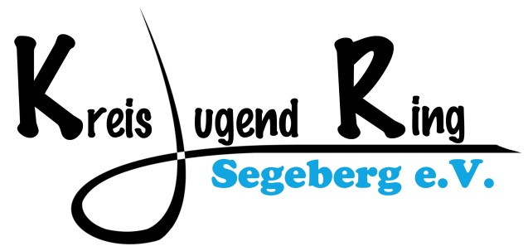

An den
Kreisjugendring Segeberg e. V.
An der Trave 1 a

23795 Bad Segeberg

Verwendungsnachweis

für den Zuschuss (bitte entsprechend ankreuzen)
- Politische Jugendbildungsmaßnahme (§15 JuFöG)
- Ökologische Jugendbildungsmaßnahme (§16 JuFöG)
- Kulturelle Jugendbildungsmaßnahme (§17 JuFöG)
- Gesundheitliche Jugendbildungsmaßnahme (§18 JuFöG)

Träger der Maßnahme:

Träger/ Verband/ Gruppe

Anschrift und Telefonnummer

Ich bestätige, dass die o.g. Jugendbildungsmaßnahme in ______________________________ vom ___________ bis ___________ (= _____ Verpflegungstage) mit _____ Teilnehmer*innen aus dem Kreis Segeberg stattgefunden hat.

Als Vertreter*in des oben genannten Trägers versichere ich die Richtigkeit der Angaben sowie die wirtschaftliche Verwendung der Mittel und, dass es sich um eine Jugendbildungsmaßnahme im Sinne der Richtlinie des Kreises Segeberg Nummer 5 a-d handelt.

_________________________, den______________ ____________________________
Ort Datum Unterschrift/Stempel

Anlagen:
Teilnehmer*innen- und Betreuer*innenliste
Sachbericht

Ein Muster für die, die eines benötigen, gibt es auf unserer Webseite: www.kjr-se.de (Service für Vereine > Fördergelder)

